
Российская Федерация
КЕМЕРОВСКАЯ ОБЛАСТЬ - КУЗБАСС
Топкинский муниципальный округ
АДМИНИСТРАЦИЯ
ТОПКИНСКОГО МУНИЦИПАЛЬНОГО округа

ПОСТАНОВЛЕНИЕ

от 18 августа 2022 года № 1085-п
г. Топки

О внесении изменений в постановление администрации Топкинского муниципального округа от 18.01.2022 № 33-п «Об утверждении схемы размещения нестационарных торговых объектов на территории Топкинского муниципального округа»

В соответствии с постановлением Правительства Кемеровской области-Кузбасса от 27.05.2022 № 321 «О внесении изменений в постановление Коллегии Администрации Кемеровской области от 30.11.2010 года № 530 «Об установлении порядка разработки и утверждения схемы размещения нестационарных торговых объектов органом местного самоуправления, определенным в соответствии с уставом соответствующего муниципального образования, а также порядка размещения нестационарных торговых объектов на землях или земельных участках, находящихся в государственной или муниципальной собственности, государственная собственность на которые не разграничена на территории Кемеровской области - Кузбасса, без предоставления земельных участков и установления сервитута, публичного сервитута», Уставом муниципального образования Топкинский муниципальный округ Кемеровской области - Кузбасса и в целях создания условий для дальнейшего упорядочения размещения и функционирования нестационарных торговых объектов на территории Топкинского муниципального округа:
- Внести в постановление администрации Топкинского муниципального округа от 18.01.2022 № 33-п «Об утверждении схемы размещения нестационарных торговых объектов на территории Топкинского муниципального округа» следующие изменения:
1.1. Текстовый раздел схемы размещения нестационарных торговых объектов на землях или земельных участках, находящихся в государственной или муниципальной собственности, на территории Топкинского муниципального округа утвердить в новой редакции.
1.2. Графический раздел схемы размещения нестационарных торговых объектов на землях или земельных участках, находящихся в государственной или муниципальной собственности, на территории Топкинского муниципального округа утвердить в новой редакции.
2. Разместить данное постановление на официальном сайте администрации Топкинского муниципального округа в информационно-телекоммуникационной сети «Интернет».
3. Контроль за исполнением постановления возложить на заместителя главы Топкинского муниципального округа по экономике и территориальному развитию С.В.Данилюк.
4. Постановление вступает в силу после официального обнародования.

Глава Топкинского
муниципального округа С.В.Фролов

УТВЕРЖДЕНО
постановлением администрации
Топкинского муниципального округа
от 18 августа 2022 года № 1085-п

Текстовый раздел схемы размещения нестационарных торговых объектов на землях или земельных участках, находящихся в государственной или муниципальной собственности,
на территории Топкинского муниципального округа

№ п/п | адресные ориентиры размещения нестационарного торгового объекта | площадь нестационарного торгового объекта | площадь земельного участка, земель или части земельного участка, необходимая для размещения нестационарного торгового объекта | тип нестационарного торгового объекта (павильон, киоск, автомагазин и т.д.) | специализация торговли нестационарного торгового объекта, в отношении которого законом Кемеровской области-Кузбасс установлен норматив минимальной обеспеченности населения площадью нестационарных торговых объектов | период размещения нестационарного торгового объекта (для сезонных и временных объектов) | информация об использовании нестационарного торгового объекта субъектами малого или среднего предпринимательства, осуществляющими торговую деятельность | статус места размещения нестационарного торгового объекта  (указывается, что место размещения НТО является компенсационным)
1 | г. Топки, в районе жилого дома № 156А по ул. Ленина | 24,0 | 48,0 | павильон | Продовольственные товары | постоянный | субъект малого предпринимательства
2 | г. Топки, ул. Суворова, 1а, | 18,0 | 50,0 | павильон | Смешанные товары | постоянный | субъект малого предпринимательства
3 | Кемеровская область, г Топки, ул Луначарского, 8, участок 2 | 6,0 | 16,0 | павильон | Непродовольственные товары | постоянный | субъект малого предпринимательства
4 | г. Топки, у дома № 9 по ул. Дзержинского | 6,0 | 20,0 | киоск | Продовольственные товары (мороженое) | постоянный | субъект малого предпринимательства
5 | г. Топки, между зданиями № 2б и 4г по ул. Горная | 20,0 | 20,0 | павильон | Продовольственные товары | постоянный | субъект малого предпринимательства
6 | г. Топки, мкр. Солнечный,10 | 6,0 | 6,0 | киоск | Продовольственные товары (мороженое) | постоянный | субъект малого предпринимательства
7 | г. Топки, мкр. Солнечный, между жилыми домами № 23а и № 23б | 6,0 | 20,0 | киоск | Продовольственные товары | постоянный | * | компенсационное
8 | г. Топки, у здания № 3Б по ул. Горная | 12,0 | 42,0 | павильон | Продовольственные товары | постоянный | * | компенсационное
9 | Топкинский район  д.Корниловка  ул.М.Горького,1 | 12,9 | 12,9 | павильон | Продовольственные товары | постоянный | * | компенсационное
10 | Топкинский район  д.Козлово  ул.Набережная,5 | 20,0 | 20,0 | павильон | Продовольственные товары | постоянный | субъект малого предпринимательства
11 | Топкинский район  П.Комсомольский  Ул.Центральная,  38 | 18,0 | 18,0 | павильон | Продовольственные товары | постоянный | субъект малого предпринимательства
12 | Топкинский район  Д.Опарино  ул.Центральная,  15б | 6,0 | 6,0 | павильон | Непродовольственные товары | постоянный | субъект малого предпринимательства
13 | Топкинский район  П.Шишино  Ул. М.Горького,18б | 15,1 | 15,1 | павильон | Непродовольственные товары | постоянный | субъект малого предпринимательства
14 | Топкинский район  д.Большой Корчуган  Ул.Магистральная,24 | 24,0 | 24,0 | павильон | Продовольственные товары | постоянный | субъект малого предпринимательства
15 | Топкинский район  д. Подонино  ул.Набережная,  80а | 6,0 | 6,0 | киоск | Продовольственные товары | постоянный | субъект малого предпринимательства

УТВЕРЖДЕНО
постановлением администрации
Топкинского муниципального округа
от 18 августа 2022 года № 1085-п

Графический раздел схемы размещения нестационарных торговых объектов на землях или земельных участках, находящихся в государственной или муниципальной собственности
на территории Топкинского муниципального округа

порядковый номер строки текстового раздела схемы №1
адрес (местоположение): г. Топки, в районе жилого дома № 156А по ул. Ленина

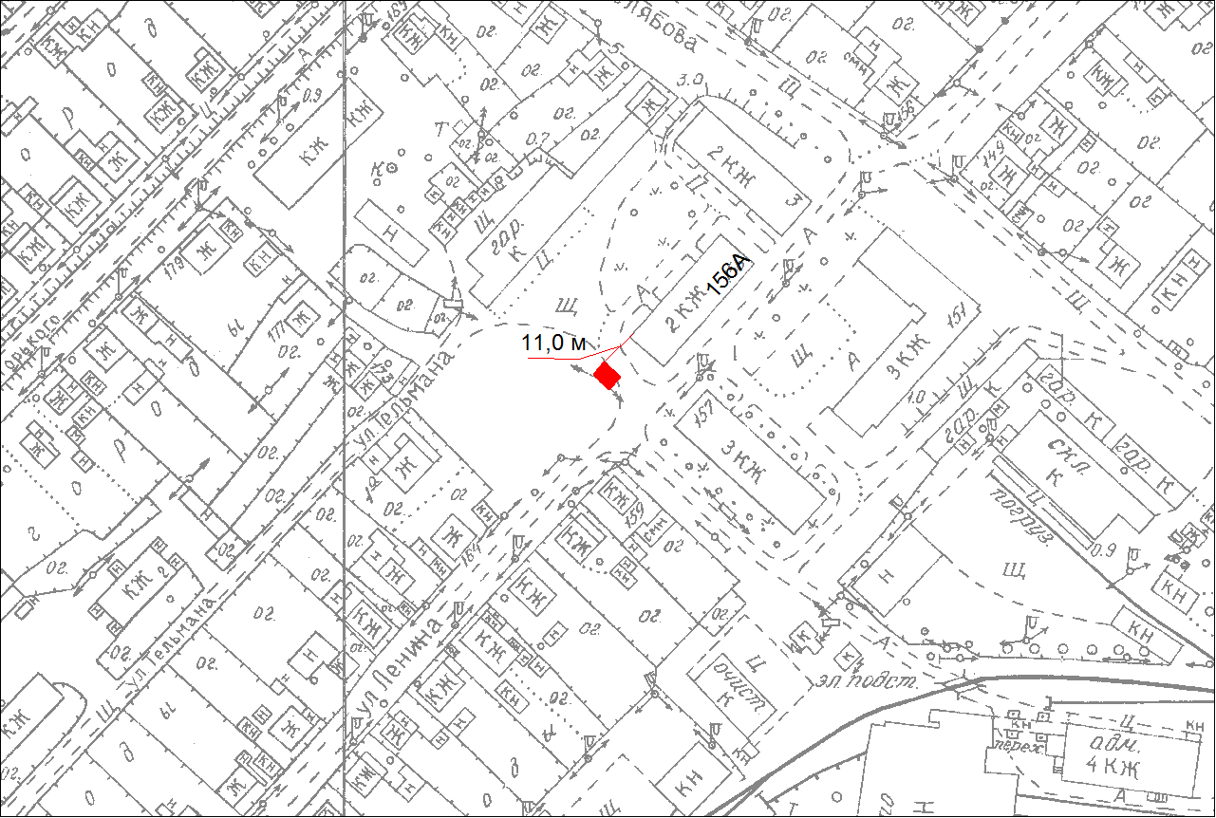

Кадастровый квартал 42:35:0101011

- павильон

Масштаб 1:500

порядковый номер строки текстового раздела схемы №2
адрес (местоположение): г. Топки, ул. Суворова, 1а,

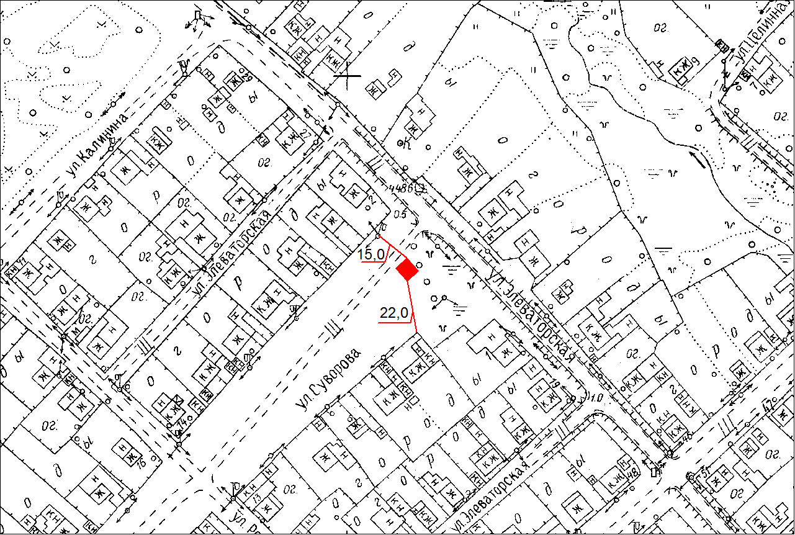

Кадастровый квартал 42:35:0102027

- павильон

Масштаб 1:500

порядковый номер строки текстового раздела схемы №3
адрес (местоположение): Кемеровская область, г Топки, ул Луначарского, 8, участок 2,

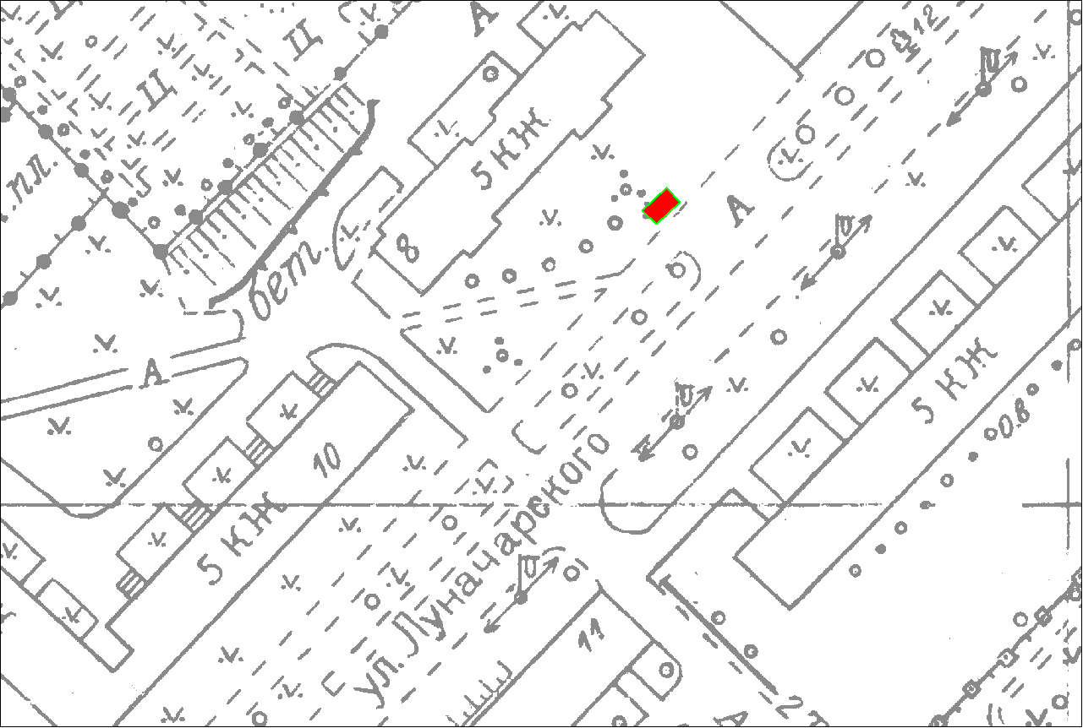
Кадастровый квартал 42:35:0107017

- граница земельного участка

- павильон

Масштаб 1:500

порядковый номер строки текстового раздела схемы №4
адрес (местоположение): г. Топки, у дома № 9 по ул. Дзержинского

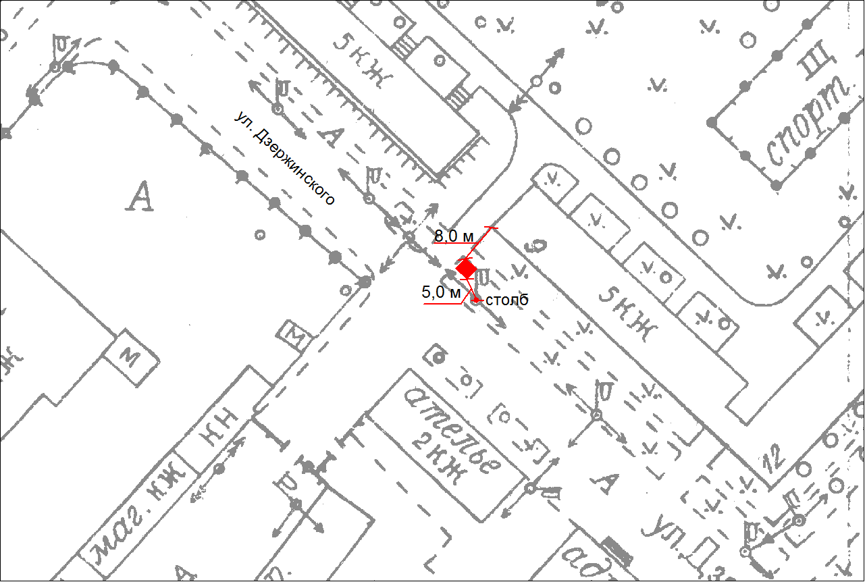
Кадастровый квартал 42:35:0107005
- киоск

Масштаб 1:500

порядковый номер строки текстового раздела схемы №5
адрес (местоположение): г. Топки, между зданиями № 2б и 4г по ул. Горная

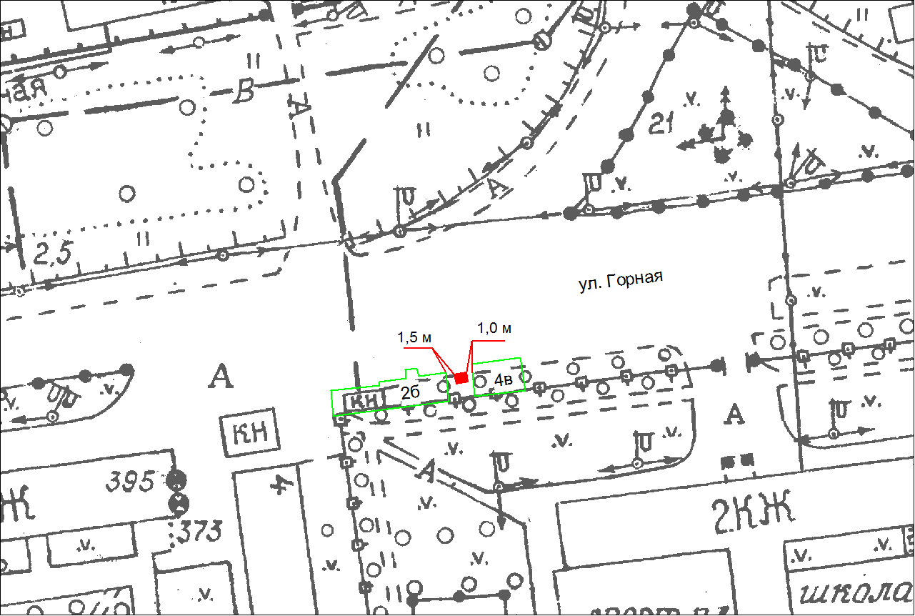

Кадастровый квартал 42:35:0107006

- граница земельного участка

- киоск

Масштаб 1:500

порядковый номер строки текстового раздела схемы №6
адрес (местоположение): г. Топки, мкр. Солнечный, 10

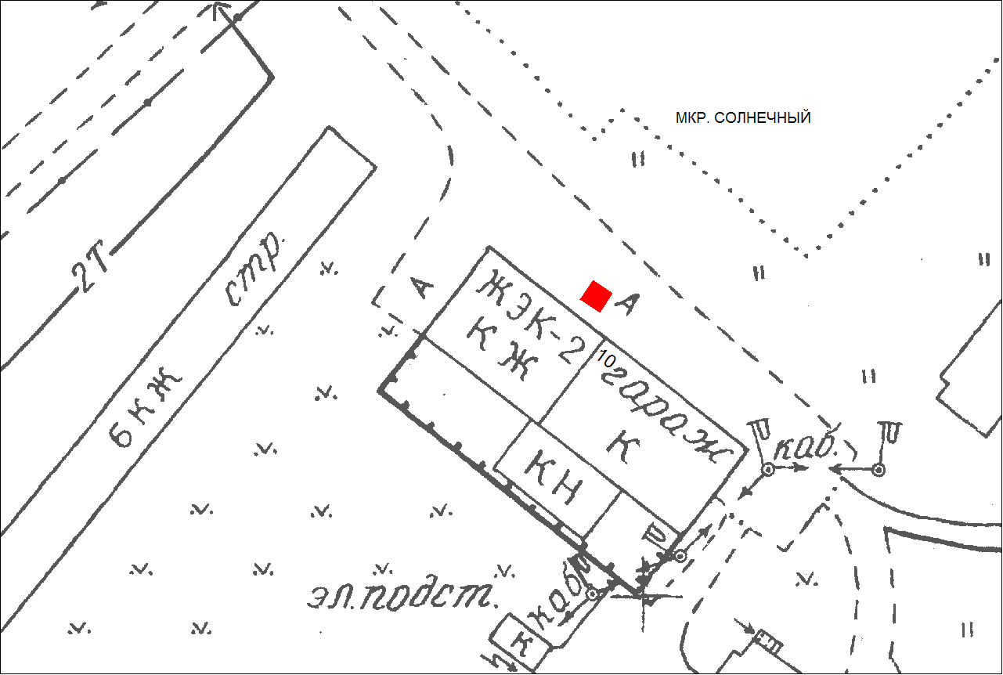

Кадастровый квартал 42:35:0107007

- киоск

Масштаб 1:500

порядковый номер строки текстового раздела схемы №7
адрес (местоположение): г. Топки, у здания № 10 мкр. Солнечный между жилыми домами № 23а и 23б

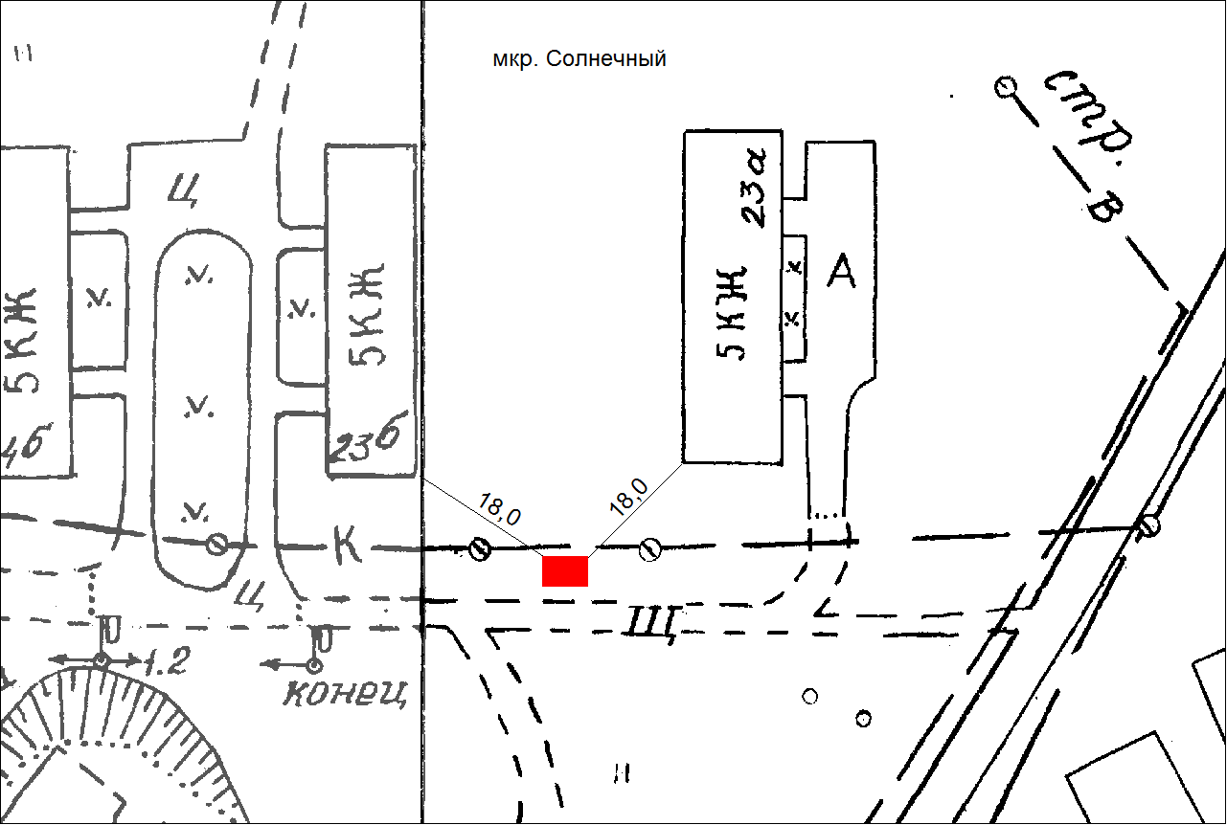

Кадастровый квартал 42:35:0107007

- киоск

Масштаб 1:500

порядковый номер строки текстового раздела схемы №8
адрес (местоположение): г. Топки, у здания № 3Б по ул. Горная

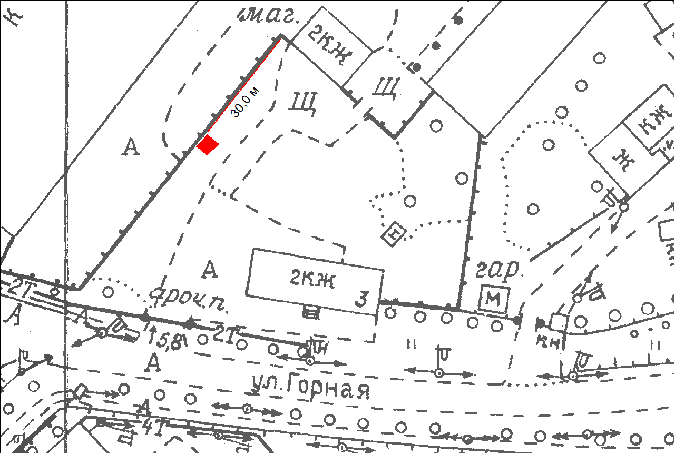

Кадастровый квартал 42:35:0107026

- павильон масштаб 1:500

порядковый номер строки текстового раздела схемы №9 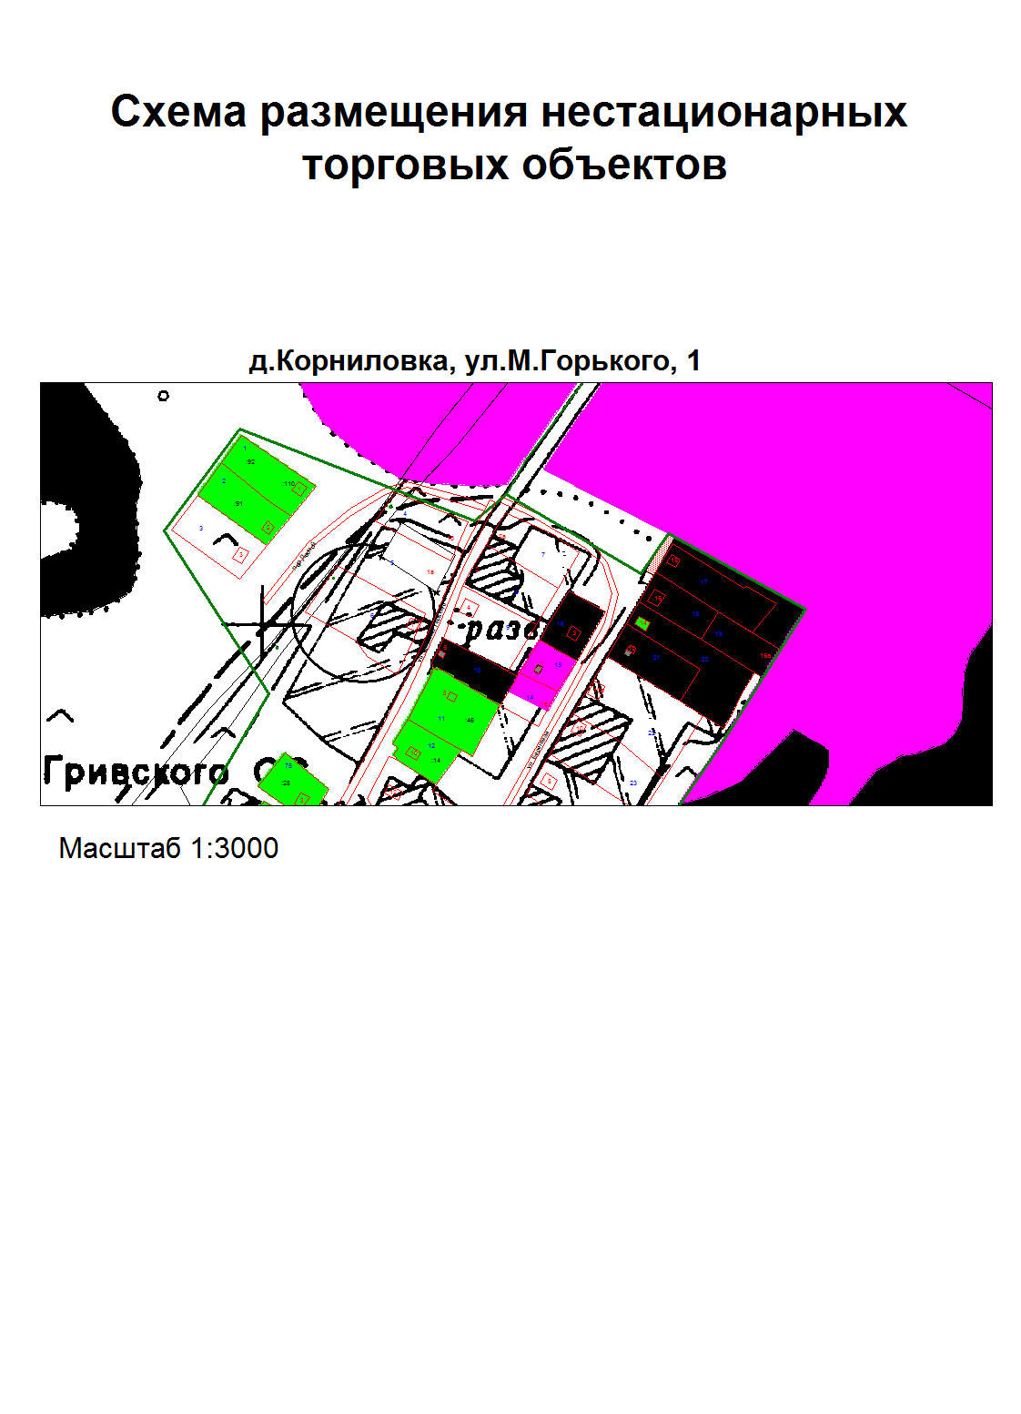

порядковый номер строки текстового раздела схемы №10
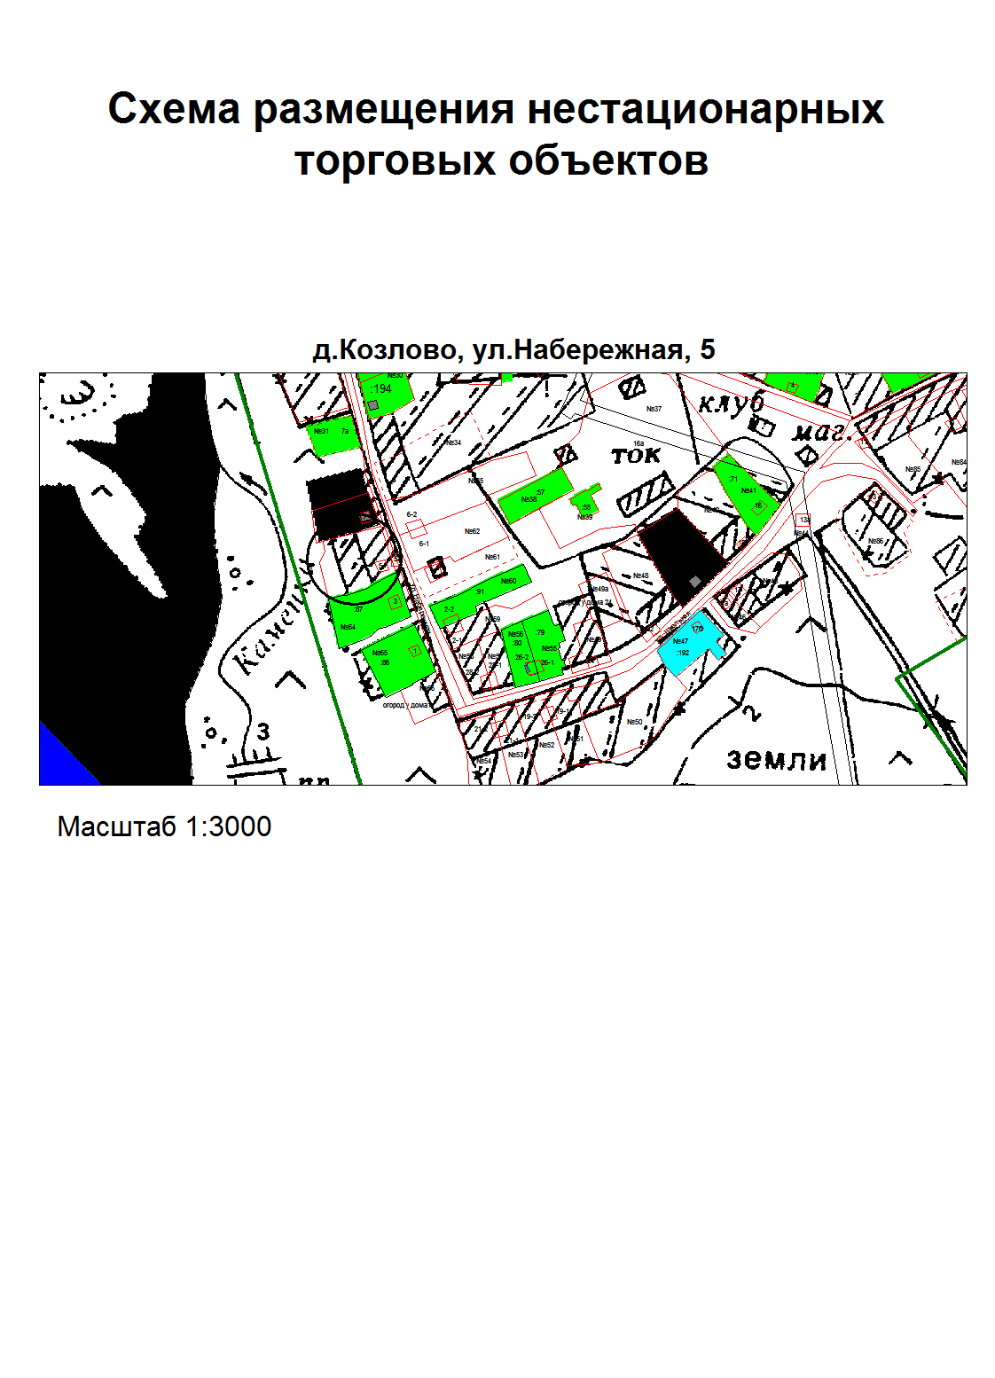

порядковый номер строки текстового раздела схемы №11

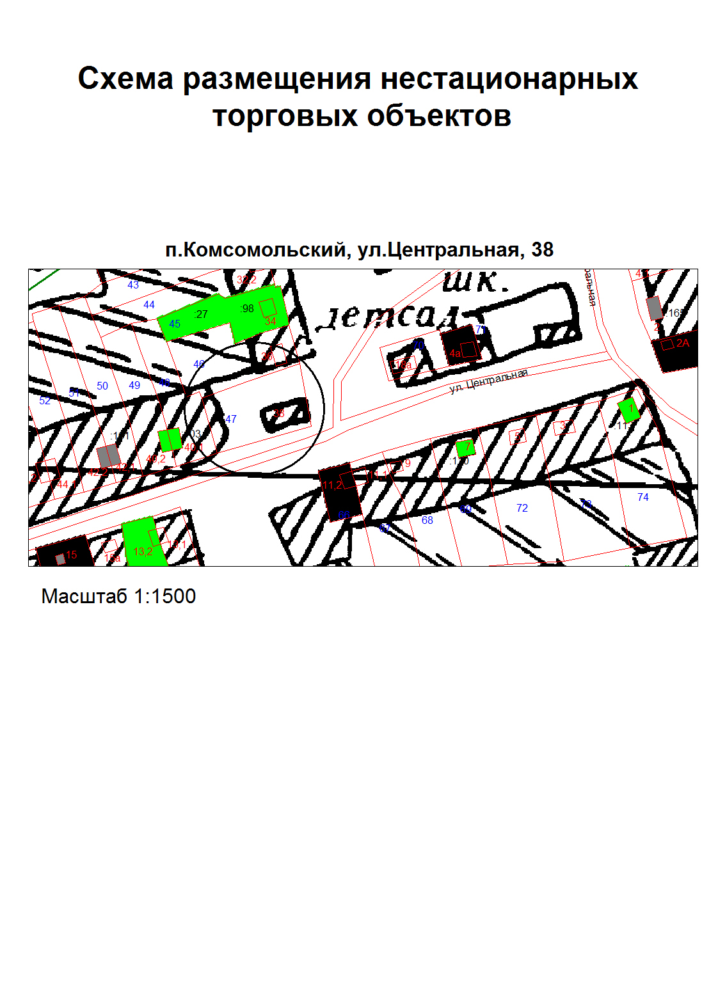

порядковый номер строки текстового раздела схемы №12
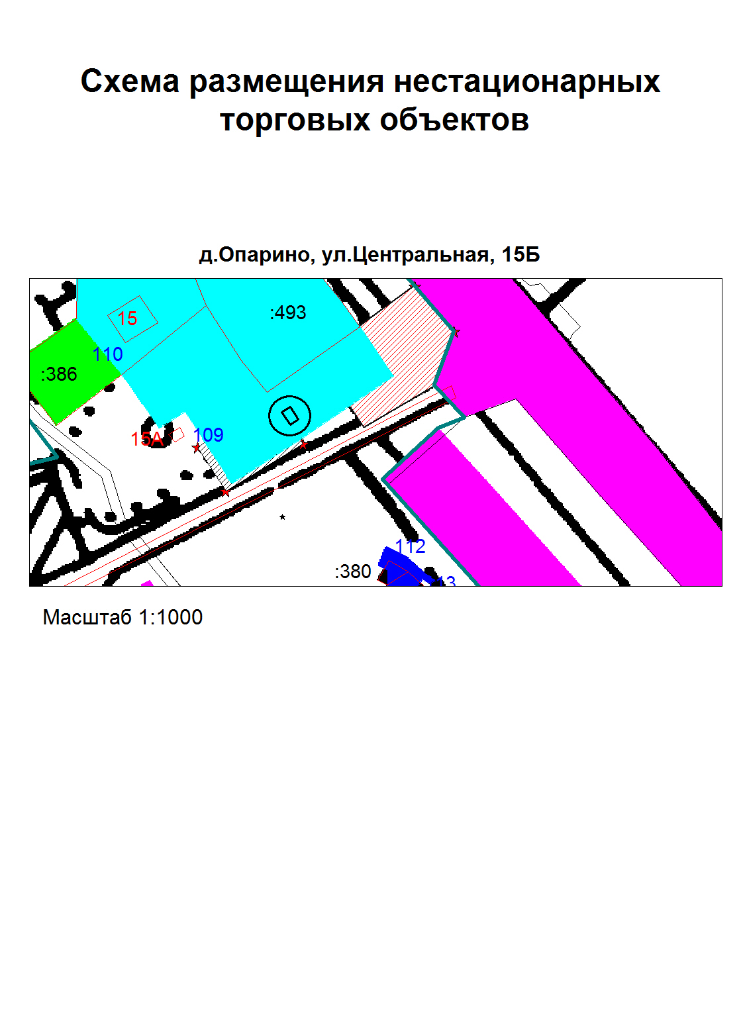

порядковый номер строки текстового раздела схемы №13
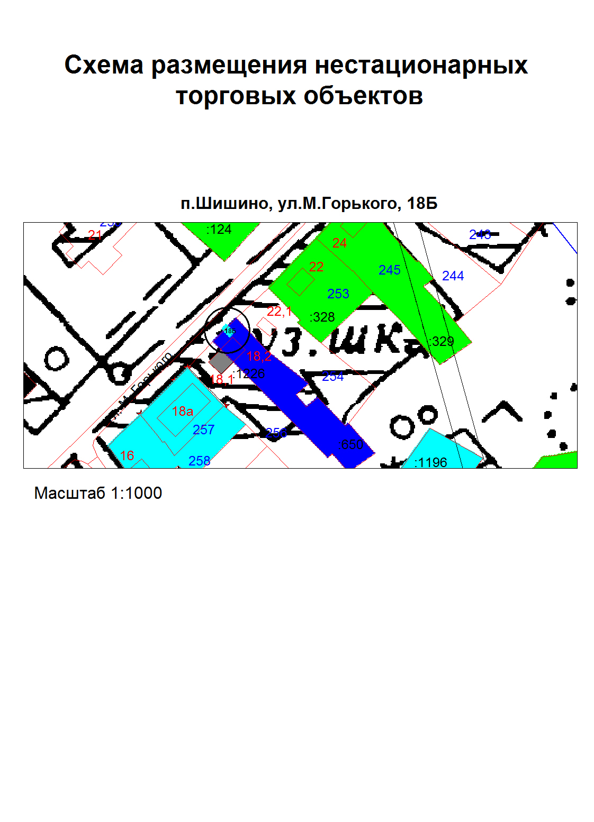

порядковый номер строки текстового раздела схемы №14

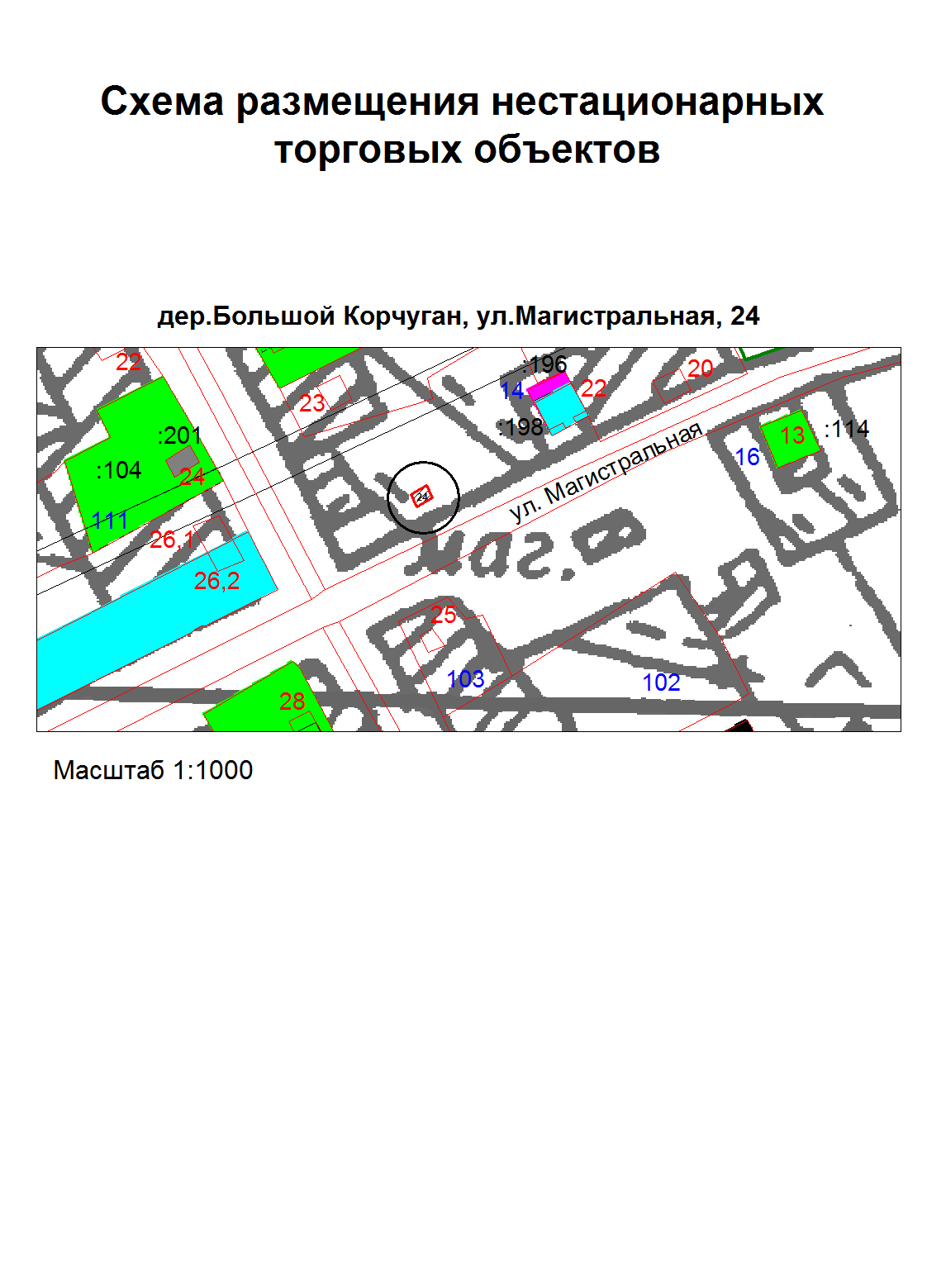

порядковый номер строки текстового раздела схемы №15

